

Уважаемые родители!
Тема этой недели
«БЫТОВАЯ ТЕХНИКА»
Попробуйте повторить эту тему в играх
и беседах с детьми.
ЗАДАНИЯ «Помоги маме быстро выполнить работу».
1. Игра с мячом «Закончи мое предложение».
Цель: уметь правильно называть бытовые приборы; внимательно слушать родителя, быстро реагировать на его слова; ловить мяч, не прижимая к груди.
- Мама стирает белье в … (стиральной машине).
- Папа чистит ковер … (пылесосом).
- Мама взбивает крем … (миксером).
- Дедушка достает на кухне молоко из … (холодильника).
- Бабушка варит щи на … (электроплите).
- Юля смотрит передачу «Спокойной ночи малыши» по … (телевизору).
- Мама сушит мокрые волосы … (феном).
2. Загадайте ребенку загадки.
- Пыль увижу — заворчу, заворчу и проглочу. (Пылесос).
- Полюбуйся, посмотри — полюс северный внутри! Там сверкает снег и лед, там сама зима живет. Навсегда нам эту зиму привезли из магазина. (Холодильник).
- Из горячего колодца через нос водица льется. Включишь, сразу закипит, сам отключится, молчит. (Электрочайник).
- Я не хвастая скажу: «Всех друзей омоложу! Идут ко мне унылые — с морщинками, со складками. Уходят очень милые — веселые и гладкие! Значит, я надежный друг, электрический...» (Утюг).
- Вот так дом — одно окно. Каждый день в окне кино! (Телевизор).
- Люблю я жать и выжимать и сок на завтрак всем давать. (Соковыжималка).
3. Сгруппировать электроприборы по месту использования и объяснить, почему они нужнее на кухне, или в ванной, или в зале.

4. К конкретному прибору подобрать предметы, на которые направлено его действие (стиральная машина — грязное белье, утюг — мятое белье, кофемолка — зерна кофе, пылесос — мусор и т.п.), назвать действие.

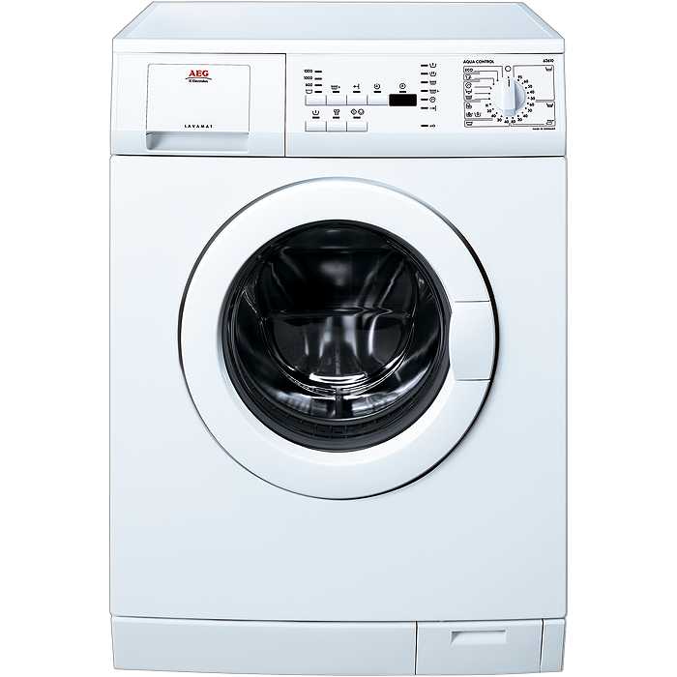 | 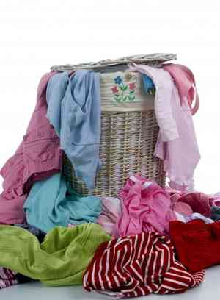
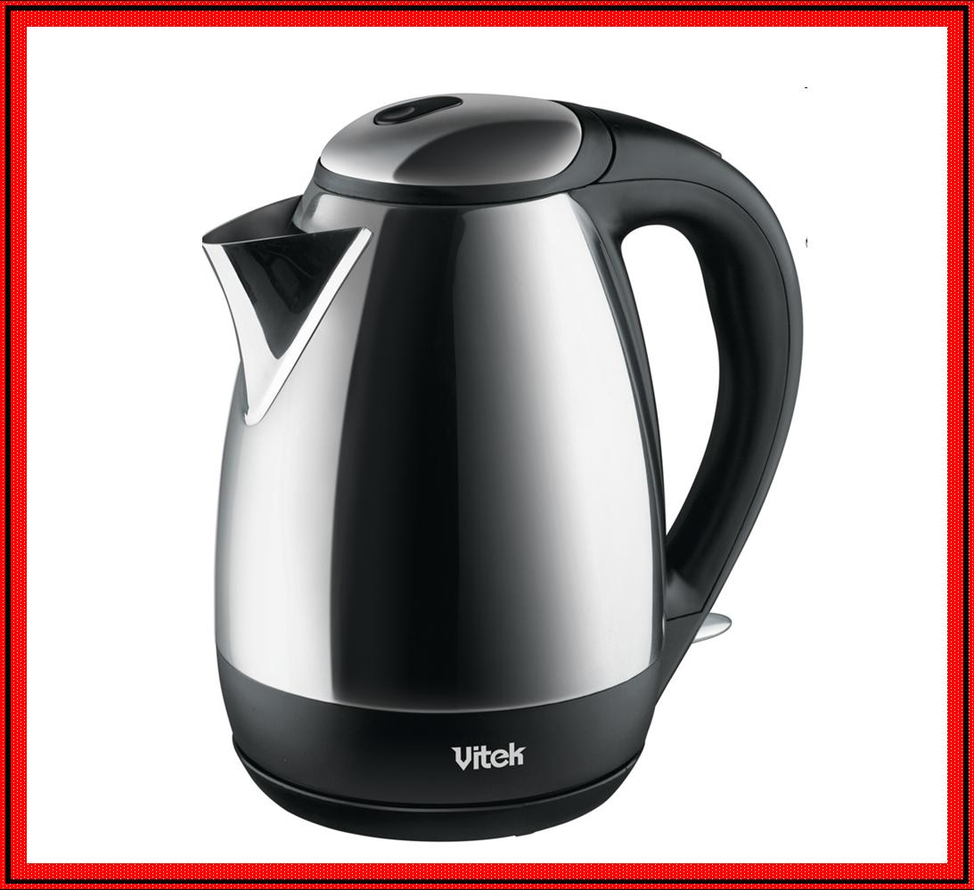 | 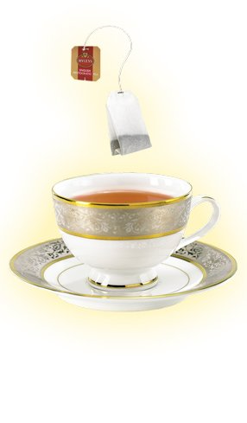

5. Через пантомимику изобразить какой-то электроприбор, рассказать о себе (как называюсь, что с помощью меня делают, из каких частей состою, из какого материала сделан, как мной управлять).

6. Дидактическая игра «Что будет, если...»
  - Что будет, если во всем доме отключат электричество?
  - Что будет, если не выключить утюг?
  - Что будет, если электроприборы не выключить?
  - Что будет, если включить неисправный электроприбор?

